Prénom : .................................... | Date : ...............................................................................

LES VÉGÉTAUX
Le cycle de vie des végétaux (Q - C)

- Décris chaque étape du cycle de vie du chêne :

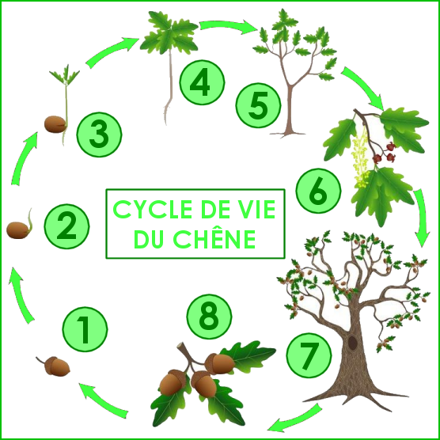 | 1 | Le fuit du chêne (le gland) tombe par terre après être arrivé à maturité.
 | 2 | Dans de bonnes conditions (température, humidité), le gland commence à germer.
 | 3 | Les premières racines et la première pousse apparaissent.
 | 4 | La pousse se développe. Les racines, la tige et les feuilles se développent.
 | 5 | La pousse devient un arbuste. De nouvelles branches apparaissent.
 | 6 | Des fleurs et des fruits apparaissent sur les branches.
 | 7 | Le chêne est maintenant un arbre.
 | 8 | Chaque année, le chêne produit de nouveaux glands en été.

